Introducing someone else to others
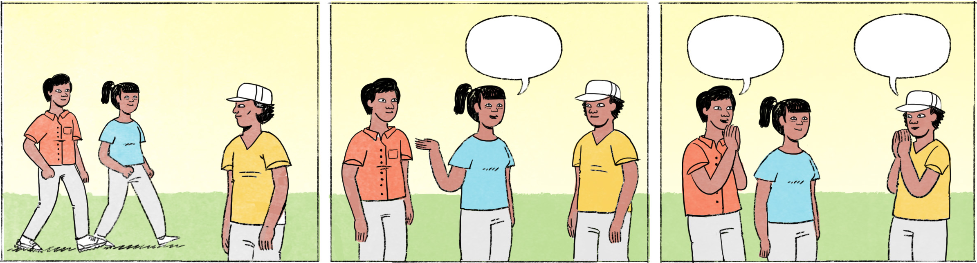

ពេលដែលអ្នកចង់ណែនាំមិត្តភក្តិឲ្យស្គាល់គ្នា ឬពេលដែលអ្នកត្រូវបានគេណែនាំឲ្យស្គាល់ តើអ្នកគួរនិយាយបែបណា?
បូរ៉ា៖ | អេ ធារី! ទៅណាហ្នឹង?
ធារី៖ | អូ បងបូរ៉ា! ខ្ញុំទៅញ៉ាំអីជាមួយពួកម៉ាកបន្តិច។
ធារី៖ | អូ ខ្ញុំណែនាំឲ្យស្គាល់។ បងបូរ៉ា នេះតារា ពួកម៉ាកខ្ញុំនៅសាលា។
តារា៖ | ជម្រាបសួរបង។
បូរ៉ា៖ | ជម្រាបសួរតារា/អូន។ ខ្ញុំបងប្អូនជីដូនមួយរបស់ធារី។ រីករាយដែលបានស្គាល់។
តារា៖ | អរគុណបង/បាទបង រីករាយដែលបានស្គាល់បងដែរ។

បូរ៉ា / តារា | male Cambodian names
ធារី | female Cambodian name
ទៅញ៉ាំអី | to go to eat something
ណែនាំឲ្យស្គាល់ | to introduce
ពួកម៉ាក | friend; used more frequently in spoken Khmer than មិត្តភក្តិ
បងប្អូនជីដូនមួយ | cousin
រីករាយដែលបានស្គាល់ | Nice to meet you!

Cultural notes
ការសំពះជាប្រពៃណីរបស់ជនជាតិខ្មែរ។ ខ្មែរមានរបៀបសំពះចំនួន ៥។
សំពះទី ១ គឺសំពះរវាងមិត្តភក្តិ ឬសំពះទៅកាន់មនុស្សមានអាយុឬឋានៈតូចជាង ត្រូវដាក់ដៃផ្គុំត្រឹមទ្រូង។ សំពះទី ២ គឺសំពះទៅកាន់មនុស្សដែលមានអាយុឬឋានៈខ្ពស់ជាង ត្រូវដាក់ដៃផ្គុំត្រឹមចង្កា។
សំពះទី ៣ គឺសំពះទៅកាន់ឪពុកម្ដាយ ជីដូនជីតា ឬគ្រូបង្រៀន ត្រូវដាក់ដៃផ្គុំត្រឹមច្រមុះ។
សំពះទី ៤ គឺសំពះទៅកាន់ព្រះមហាក្សត្រឬព្រះសង្ឃ ត្រូវដាក់ដៃផ្គុំត្រឹមប្រជុំចិញ្ចើម។
សំពះទី ៥ គឺសំពះទៅកាន់ព្រះឬវត្ថុស័ក្ដិសិទ្ធិ ត្រូវដាក់ដៃផ្គុំត្រឹមថ្ងាស។

ដាក់ដៃផ្គុំ | to put the hands (palms) together
ត្រឹមទ្រូង | at the level of the chest
ត្រឹមចង្កា | at the level of the chin
ជីដូនជីតា = យាយតា | grandparents
គ្រូបង្រៀន | collective word for teachers
ត្រឹមច្រមុះ | at the level of the nose
ព្រះមហាក្សត្រ = ស្ដេច | king
ព្រះសង្ឃ | Buddhist priest
ត្រឹមប្រជុំចិញ្ចើម | at the level of where the eyebrows meet
ព្រះ | God
វត្ថុស័ក្ដិសិទ្ធិ | sacred things
ត្រឹមថ្ងាស | at the level of the forehead

Additional dialogue
ធារី៖ | បងបូរ៉ា ទៅញ៉ាំអីជាមួយពួកខ្ញុំអត់?
បូរ៉ា៖ | ទៅដល់ណាដែរ?
តារា៖ | នៅមុខនេះទេតើបង។ តស់ ទៅញ៉ាំអីជុំគ្នាម្ដង!
បូរ៉ា៖ | តស់ ទៅក៏ទៅ!

ពួកខ្ញុំ | we/us; the word យើង is not used here because the one who is spoken to is not included in the speaker’s group
ទៅដល់ណាដែរ? | Where is the place you’re going?
នៅមុខនេះទេតើ | just a few minutes from here / not far from here
តស់ ... | let’s ...
ទៅក៏ទៅ | OK, I’ll go with you

